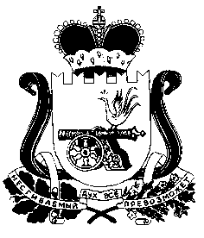

**СОВЕТ ДЕПУТАТОВ**

**ПРУДКОВСКОГО СЕЛЬСКОГО ПОСЕЛЕНИЯ**

**ПОЧИНКОВСКОГО РАЙОНА СМОЛЕНСКОЙ ОБЛАСТИ**  
  
**РЕШЕНИЕ**

« 01 » июня 2016 г. № 27-а

Об отмене решения Совета депутатов

Прудковского сельского поселения

Починковского района

Смоленской области от 20.05.2016 №27

Так как Решение Совета депутатов Прудковского сельского поселения

Починковского района Смоленской области от 20.05.2016 г. № 27 «О внесении изменений в Устав Прудковского сельского поселения Починковского района Смоленской области» было зарегистрировано ошибочно:

1. Отменить Решение Совета депутатов Прудковского сельского поселения Починковского района от 20.05.2016 г. № 27 «О внесении изменений в Устав Прудковского сельского поселения Починковского района Смоленской области».

Глава муниципального образования

Прудковского сельского поселения

Починковского района Смоленской области Н.П. Иванченко